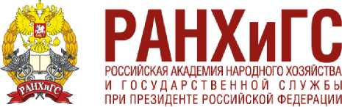

**Система подготовки  
кадров, поддержки и  
сопровождения органов  
местного самоуправления**



Учредители Системы

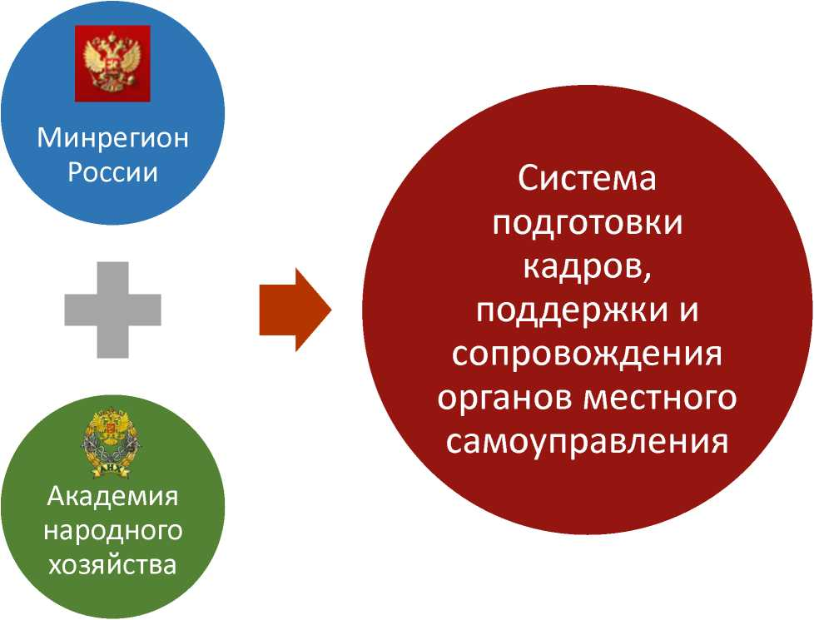

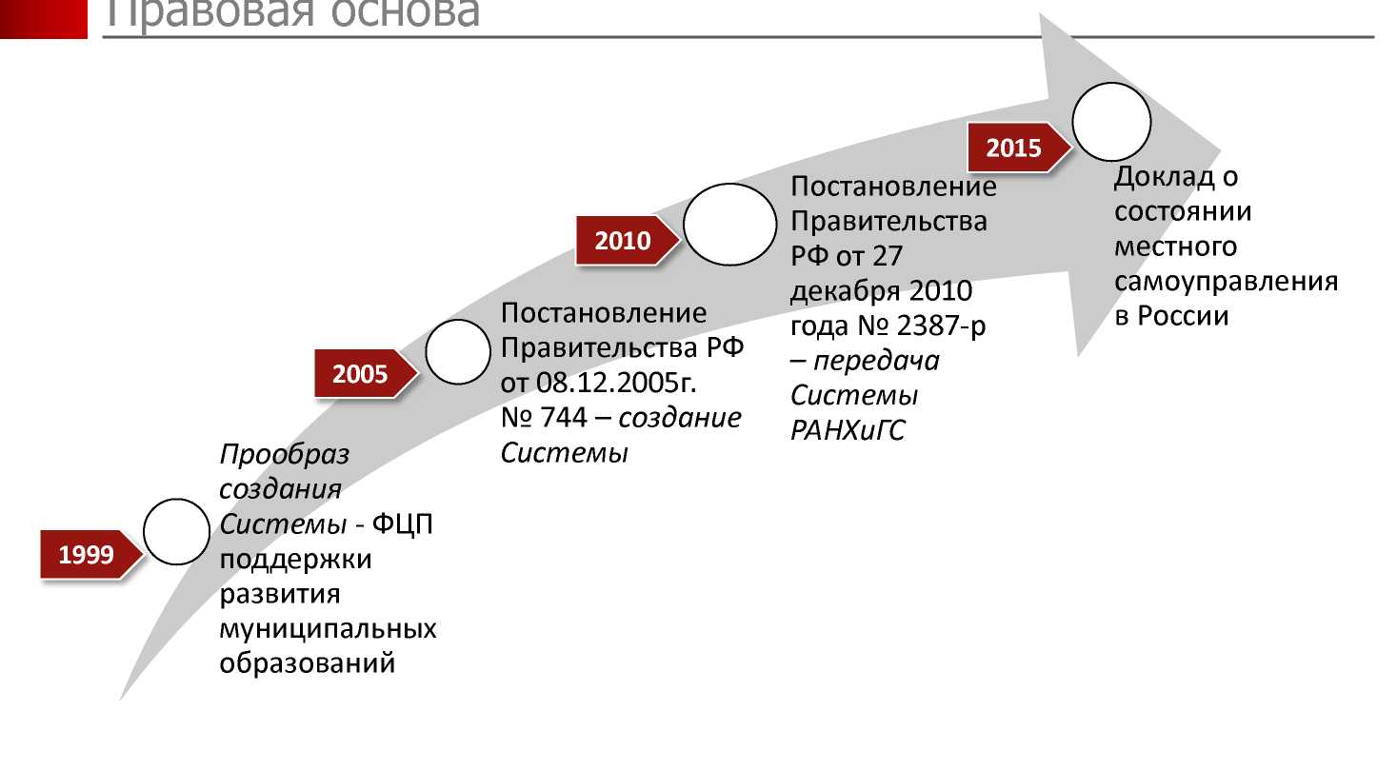

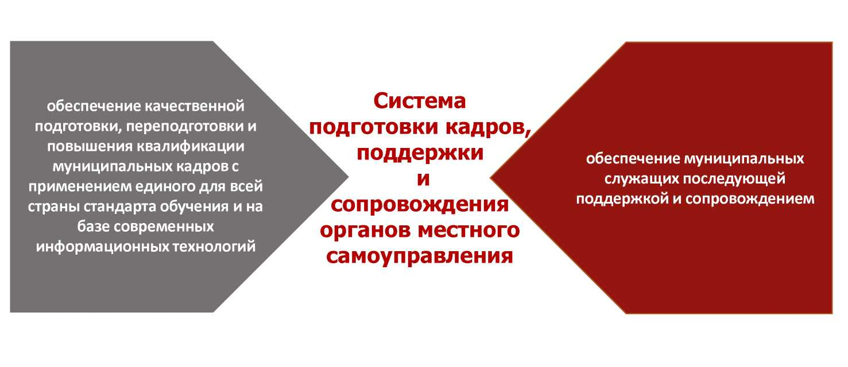

Задачи Системы

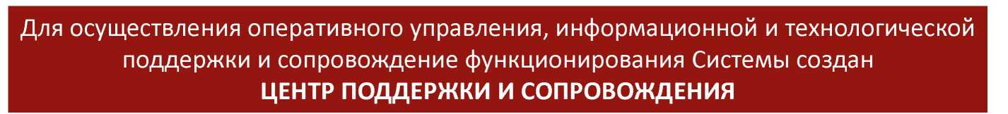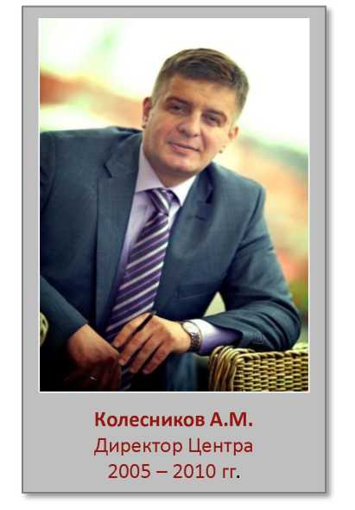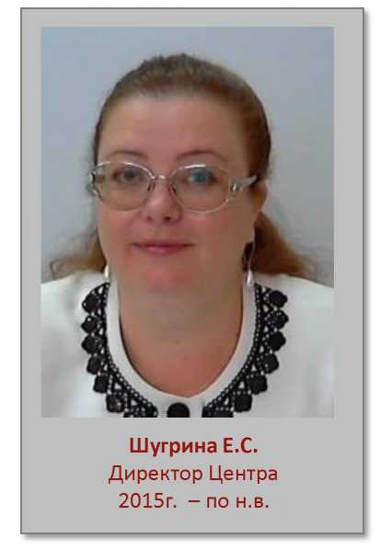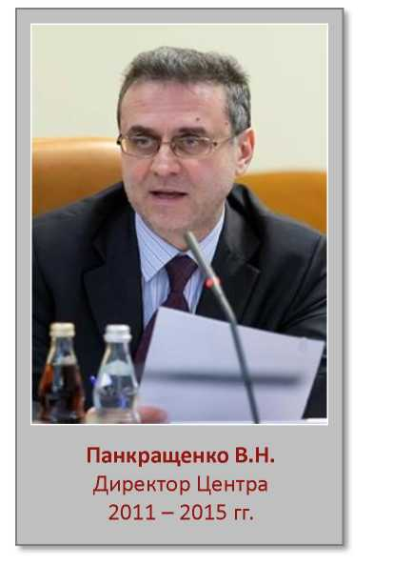

Центр поддержки и сопровождения

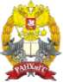

РАНХиГС

РОССИЙСКАЯ АКАДЕМИЯ НАРОДНОГО ХОЗЯЙСТВА И ГОСУДАРСТВЕННОЙ СЛУЖБЫ ПРИ ПРЕЗИДЕНТЕ РОССИЙСКОЙ ФЕДЕРАЦИИ

Структура Системы

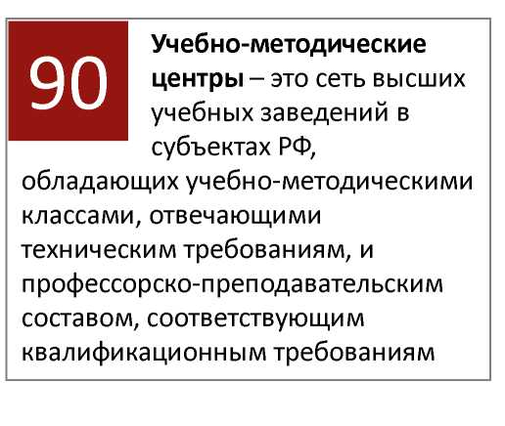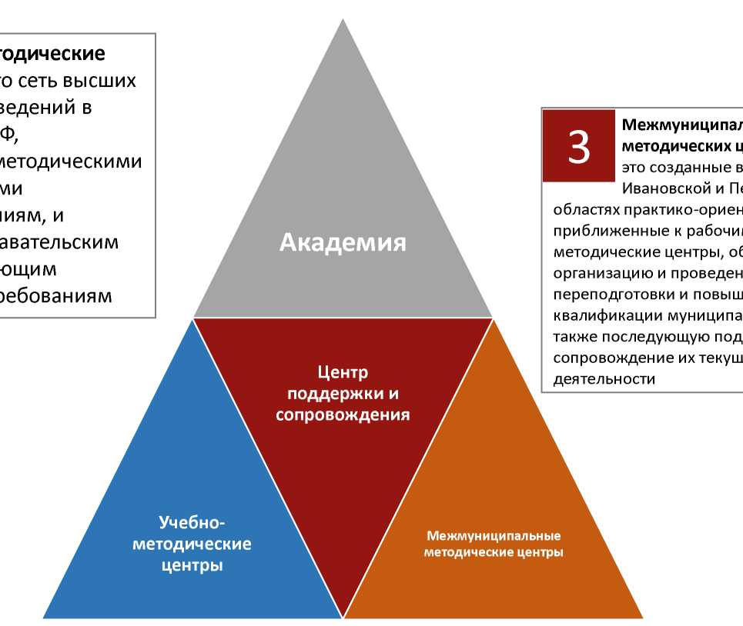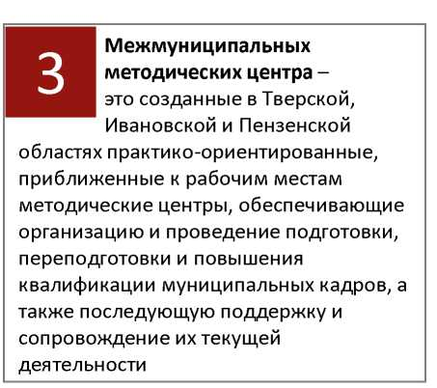



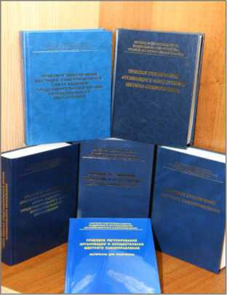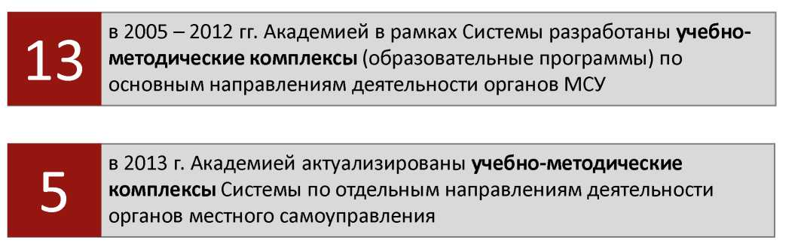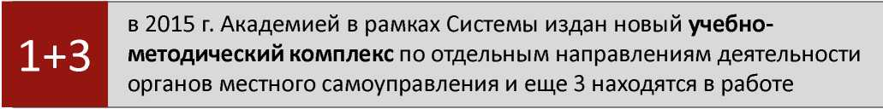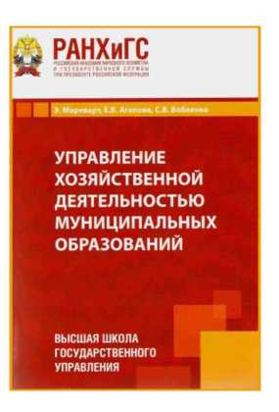Учебно-методические комплексы



Итоговые цифры за 10 лет работы

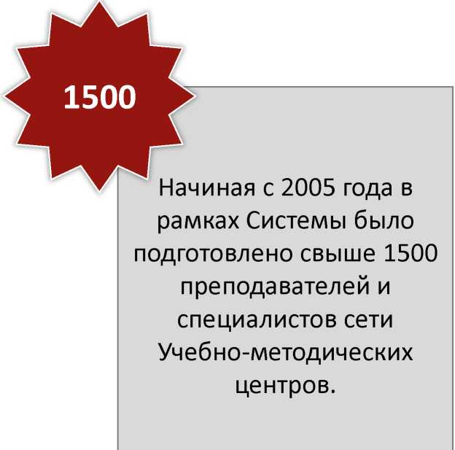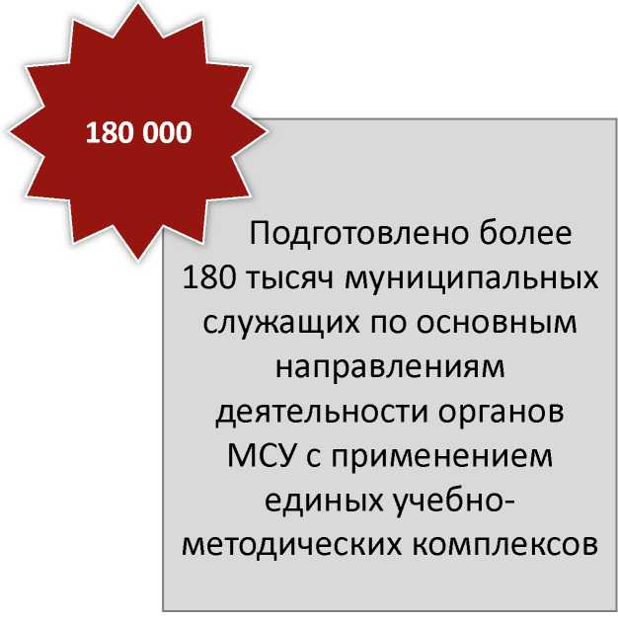

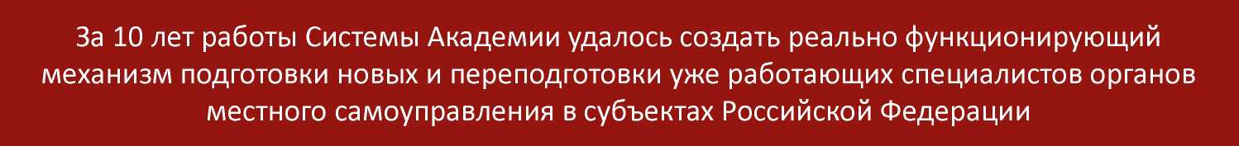



Система сегодня

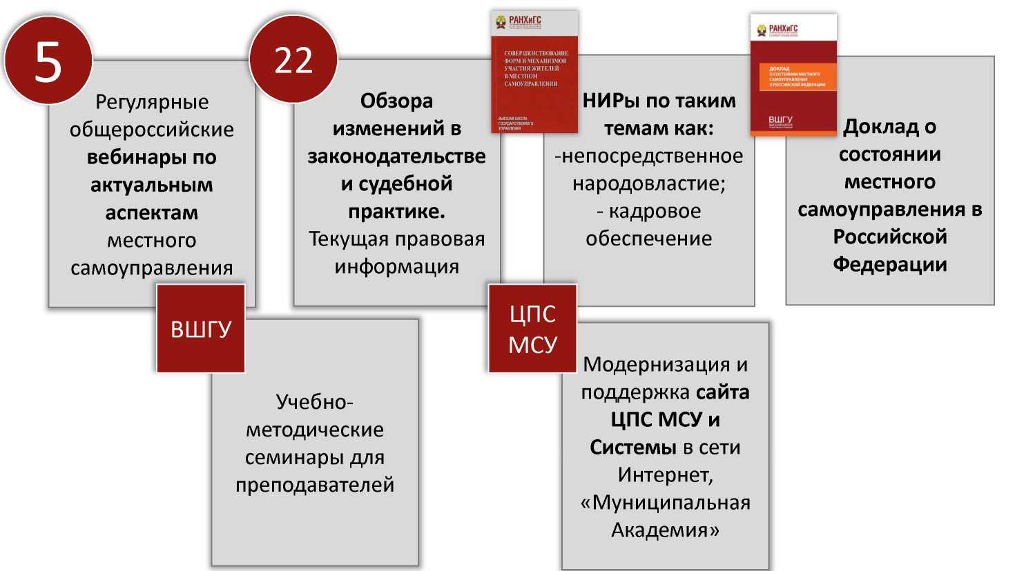

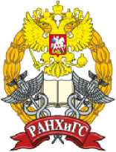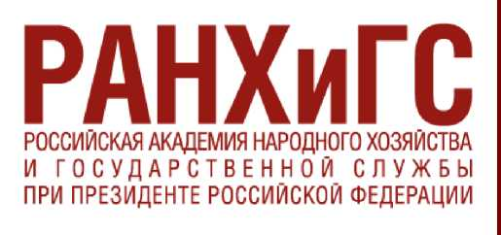



Центр поддержки и сопровождения органов местного самоуправления

Контактная информация: Россия, Москва, 119606 пр. Вернадского, 82 тел./факс: 8 (499) 956 09 23 E-mail: [Mironova-GV@rane.ru](mailto:Mironova-GV@rane.ru)